|  |  |  |
| --- | --- | --- |
|  | **Carátula para entrega de prácticas** | |
| Facultad de Ingeniería | | Laboratorio de docencia |

Laboratorios de computación

salas A y B

|  |  |
| --- | --- |
| *Profesor:* | **ING, Claudia Rodriguez Espino** |
| *Asignatura:* | **Fundamentos de Programación.** |
| *Grupo:* | 4 |
| *No de Práctica(s):* | Practica 2 GNU/Linux |
| *Integrante(s):* | Ursula Ledesma Ismael |
|  |  |
| *No. de Equipo de cómputo empleado* | 38 Rumania |
| *Semestre:* | 2019-2 |
| *Fecha de entrega:* | 22/02/2019 |
| *Obervaciones:* |  |
|  |  |

CALIFICACIÓN: __________

**Guía práctica de estudio 02: GNU/Linux**

Objetivo:

Conocer la importancia del sistema operativo de una computadora, así como sus

funciones. Explorar un sistema operativo GNU/Linux con el fin de conocer y utilizar los

comandos básicos en GNU/Linux.

Actividades: Iniciar sesión en un sistema operativo GNU/Linux y abrir una “terminal”

Utilizar los comandos básicos para navegar por el sistema de archivos.

Emplear comandos para manejo de archivos.

Desarrollo de la práctica:

Como se muestra en las capturas de pantalla, se practicaron los comandos que se solicitan en la práctica para navegar dentro del sistema de archivos, utilizando primero los comandos para localizar tu posición, saber los elementos en alguna ubicación especifica.

Se dieron a conocer comandos para crear carpetas y documentos, además de poder manipularlos dentro del ejecutable, estas manipulaciones consistieron en crear, mover, copiar y eliminar las carpetas creadas

Puedo decir que se realizaron todos los comandos pero es algo complicado escribir el comando correcto ya sea por espacios, diagonales o puntos que son a veces olvidados.

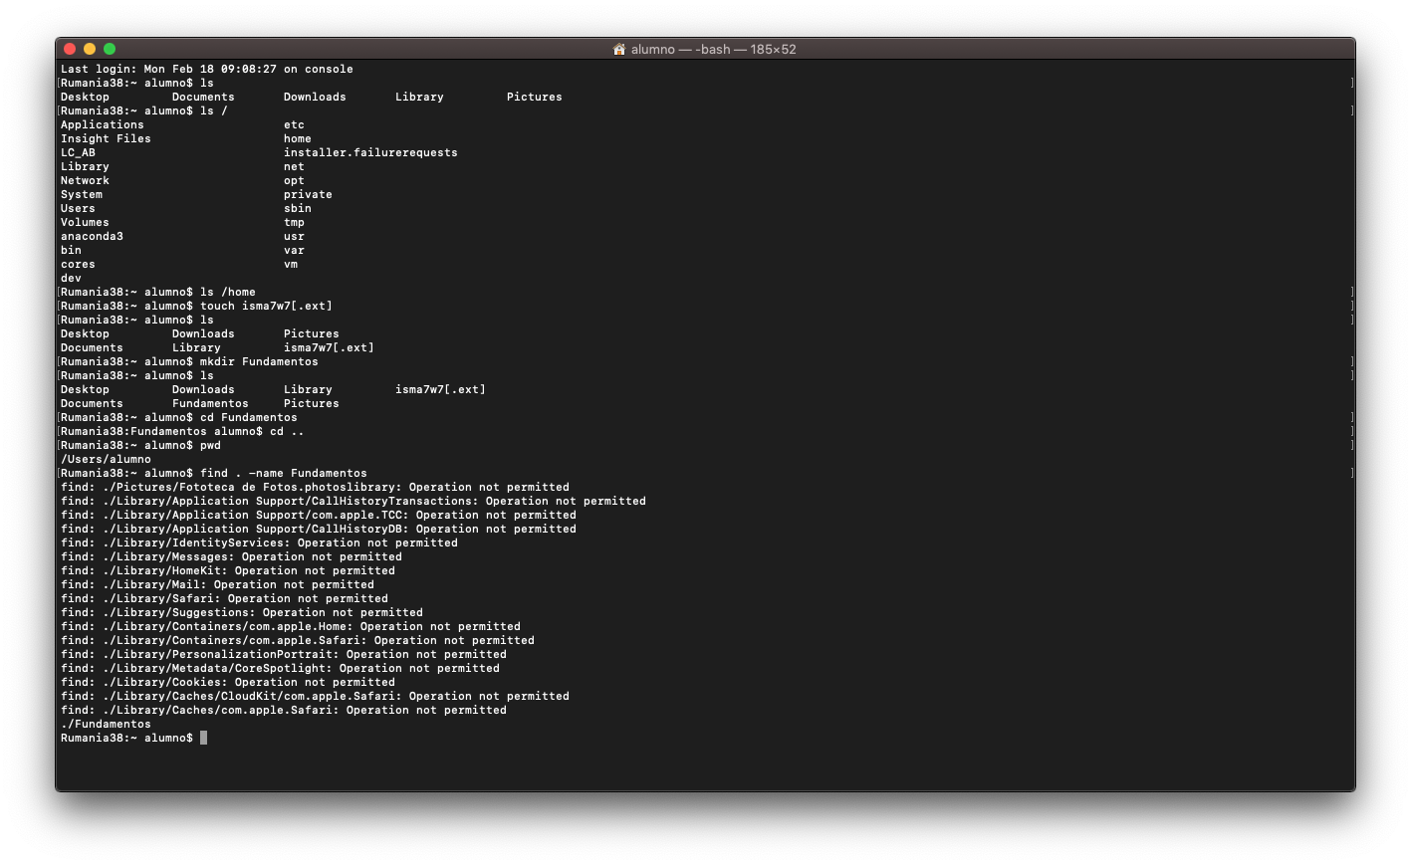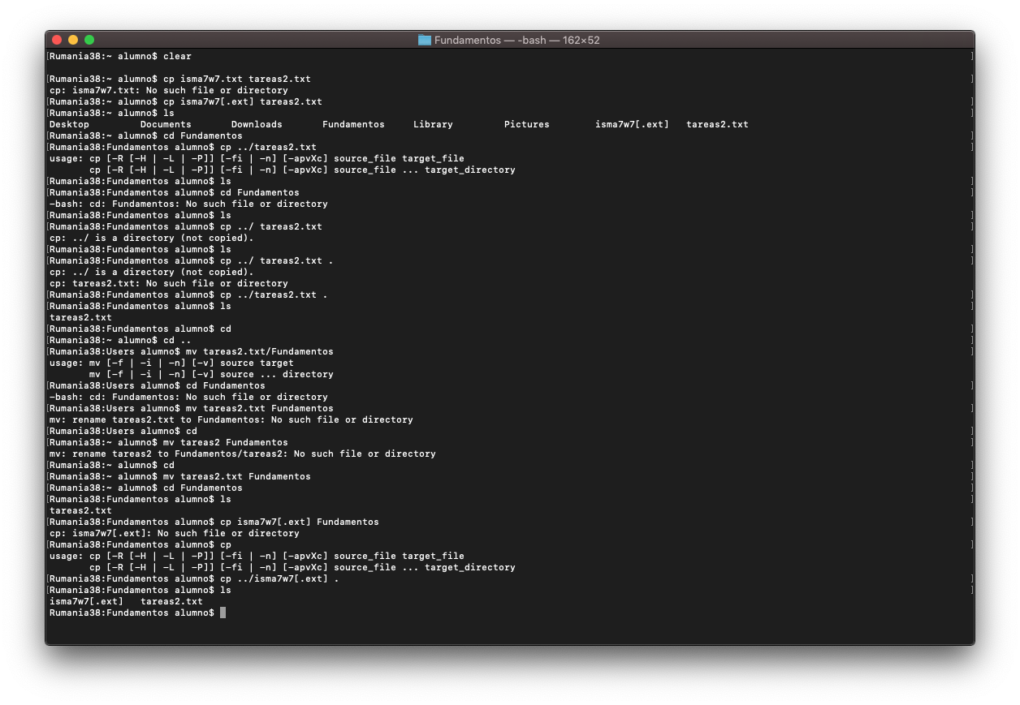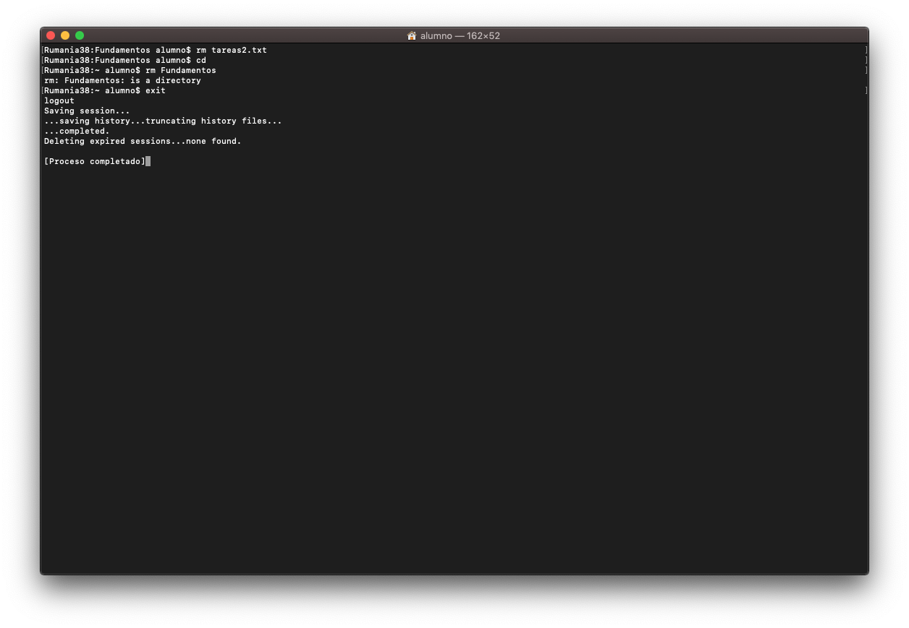

Conclusiones:

Se llevaron a cabo la mayor parte de los comandos y considero que son suficientes para trabajar, además que conoces más a cerca del sistema operativo de la computadora y es un objetivo de la práctica. Aun que se trabajó con Mac creo que da la idea de los demás sistemas y en otros dispositivos.

Considero que es muy importante y necesario saber cómo navegar y manejar el sistema de archivos de los sistemas operativos, ya que si se tiene un problema con el dispositivo (computadora) y por alguna razón no podamos acceder normalmente a nuestros archivos y documentos, podamos manipularlos de otra forma y en casos más extremos, podamos respaldar o rescatar información que sea de gran importancia.